第六次作业的选择题、判断题见见测验的“第五次作业选择题”，注意题目开放时间10个小时，打开题目后请在10小时内完成，超时后自动提交。

- 简答题：
- 用KMP法求得的下列模式串的每个字符对应的next和nextval函数值。（手工计算后用程序复核一下结果）
- t1=‘aaab’
- t2=‘abcabaa’
- t3=‘adabbadada’
- 在具有 n（n>1）个结点的树中：
- 深度最小的树，其深度是多少？这棵树共有多少叶子和非叶子结点？
- 深度最大的树，其深度是多少？这棵树共有多少叶子和非叶子结点？
- 对于下图所示的二叉树，画出其采用顺序存储结构实现时，此二叉树中数据元素的存储结构示意图
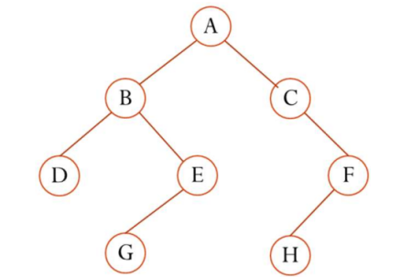

- 试找出满足下列条件的二叉树：
- 先序序列与后序序列相同
- 中序序列与后序序列相同
- 先序序列与中序序列相同
- 中序序列与层次遍历序列相同。
- 先序序列与后序序列正好相反
提交要求：除了空树及只有一个根结点的二叉树外，找出层数大于1的满足条件的二叉树，每个小题画出一个满足条件的二叉树，并写出两个遍历序列验证。

- 对于采用顺序存储结构实现的二叉树，假设每个结点的值均不同，用伪代码或文字说明下列二叉树操作函数的实现方法，并分析实现方法的时间复杂度：
- 求值为X的结点的双亲，Parent(BT, X)
- 求值为X的结点的左孩子结点，LChild(BT, X)
- 将值为X的结点的左子树全部删掉，DeleteLChild(&BT, X)。

- 编程实现的二叉链式存储方式的二叉树的数据结构方法
//1. 初始化二叉链式存储的二叉树，采用无头结点的方式初始化
BiTree InitBinTree();
//2. 销毁二叉链式存储的二叉树，释放每个结点所分配的内存
// 注意是没有头结点的二叉树
bool DestroyBinTree(BiTree bt);

//3.1 从先序遍历的字符串中创建二叉树，将创建的二叉树用返回值返回到调用者
// 先序遍历的字符串中用字符'!'表示空结点
//参考教材 P131 实现，这里的参数nStringStart，表示创建树时
//，从preordString的那个字符开始读入
//使用引用形式的参数传递方式进行参数传递，这样可以在递归调用时，
// 每读入一个字符后，
// nStringStart向后移动一个位置，并将这个值的改变带回到调用者
BiTree CreateBinTree(char * preordString, int & nStringStart);

//4.1 先序遍历二叉树，将结果输出到控制台（stdc::out）
// 返回值：空树返回false，非空树返回true
bool PreOrderTraverse(BiTree bt);
//4.2 中序遍历二叉树，将结果输出到控制台（stdc::out）
// 返回值：空树返回false，非空树返回true
bool InOrderTraverse(BiTree bt);
//4.3 后序遍历二叉树，将结果输出到控制台（stdc::out）
// 返回值：空树返回false，非空树返回true
bool PostOrderTraverse(BiTree bt);
//4.4 层序遍历二叉树，将结果输出到控制台（stdc::out）
// 返回值：空树返回false，非空树返回true
bool LevelOrderTraverse(BiTree bt);

//5 计算树的结点数目
int BiTreeNodeCount(BiTree bt);
//6 计算树的叶子结点数目
int BiTreeLeavesCount(BiTree bt);
//7 计算树的层数
int BiTreeLevelCount(BiTree bt);

在06BinTree.cpp中补充所缺的代码来完成作业：
    - 声明了所有的函数；给出了所需实现函数的空函数框架，需补充每个函数的实现代码。
    - 在main函数里面有两个字符串变量sTree1和sTree2，预先保存了两棵树的先序遍历结果供读入使用，两个字符串对应下图的两棵树
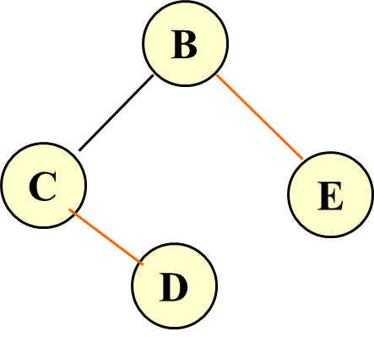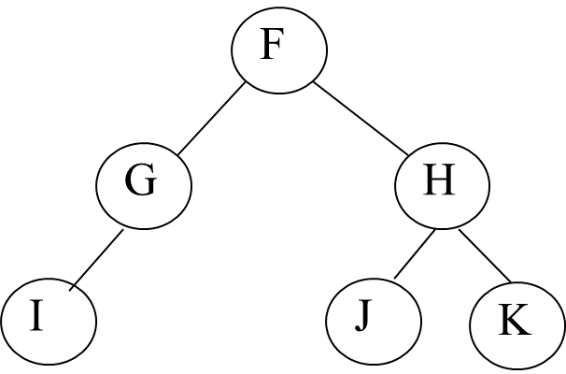
测试时，可用其他树的遍历结果替换字符串换不同的树进行测试。
    - 请仔细阅读main函数，理解main函数调用的各个基本操作。
    - 将程序调试正确
    - 程序运行结果参考
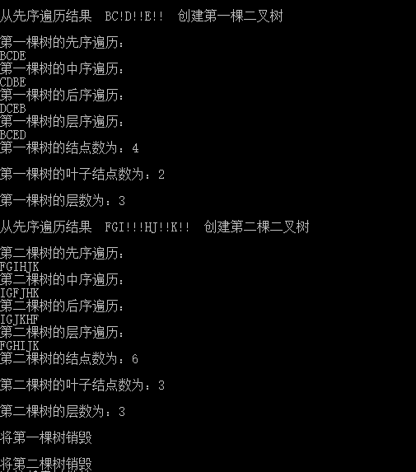
- 编程题（均可以在06BinTree.cpp中实现，自行设计函数参数和返回值并调试通过）
- 已知在二叉链表表示的二叉树中，root 为根结点，p和q分别指向二叉树中两个结点，试编写算法求距离它们最近的共同祖先。
- 试给出算法求出一条从根到叶子结点的序列，其结点数为层数。

- 编程题（选做，上交代码源文件或者手写代码均可以，自行设计函数参数和返回值并调试通过）
- 将后缀表达式读入，构建一棵表达式计算的二叉树，再将二叉树转换为中缀表达式，记得要在合适的位置加入括号维持计算顺序不变。

作业截至时间：2025年11月15日11:59:59
提交要求：
- 简答题提交手写拍照或电子文档的答题结果；
- 编程题提交源程序和运行截图。

